eTL Videreudviklingsaftale
171 – Omlægning Endeligt skøde

Mellem
- Domstolsstyrelsen Store Kongensgade 1-3, 1264 København K (herefter benævnt ”Kunden”

- DXC Technology Retortvej 8, 2500 Valby, Denmark (registered number 15231599) (herefter benævnt ”Leverandøren”)

Beskrivelse af ændringen
Identifikationsnummer: | 171
Resume af ændringen | Omlægning Endeligt skøde
Områder der påvirkes | Tinglysning.dk: X | Sagsportal: | S2S: | Andet:

Kundens krav og beskrivelse af de forretningsmæssige ændringer
Omlægning Endeligt skøde

Leverandørens løsningsbeskrivelse
Tinglysning.dk:
Ekspeditionstype 1 Endeligt skøde.

Generelle ændringer og omlagte trin Anmelderinformation VUA102, Find Objekt VUA103, Vælg dokumenttype VUA106, Beregnet Tinglysningsafgift VUA131, Underskriftsmetode/Andre roller VUA114 vil ikke være særskilt nævnt i dette VUA, da ændringerne og trinnene allerede er omlagte. Er der undtagelser for den enkelte dokumenttype i forhold til allerede implementerede ændringer og trin, vil dette være særskilt beskrevet i dette VUA.

Vælg dokumenttype:
I dokumenttype vælges ”Endeligt skøde”

Efter valgt dokumenttype.

Byggeklods ”Oplysning om handelens parter”.
Ledeteksten ændres til ”Der skal angives oplysninger om sælger/overdrager og køber/erhverver. Oplysningerne skal angives i form af cpr-nr. eller cvr-nr. Hvis en køber hverken har cpr- eller cvr-nr., skal dennes navn og adresse angives. Sælger- og køberandele skal angives.”.

I en ramme med teksten ”Sælger(e)/overdrager(e)”:

Først vises liste over eksisterende ejere. Disse hentes fra eAkten.
Listen består af felterne: Cpr-nr./cvr-nr., Navn, Ejerandel, Andel af sælgers ejerandel, der overdrages, Slet.
” Andel af sælgers ejerandel der overdrages” skal som i dag kunne tastes direkte i listen.
I modsætning til i dag, er der ikke en checkboks til markering af sælger. Er det ikke alle ejere, der sælger, skal disse i stedet slettes, så listen kun består af reelle sælgere.

Under listen er følgende links:
Hent ejer og tilføj som sælger
Ejer fremgår ikke af listen
Fjern alle sælgere

” Hent ejer og tilføj som sælger” henter eksisterende ejere ind i listen. Som det sker default når siden åbnes første gang. Det sikres, at samme ejer ikke står der flere gange.

”Ejer fremgår ikke af listen” resulterer i en pop-up til indtastning af ejer.
Pop-up viser sædvanlig aktør komponent.
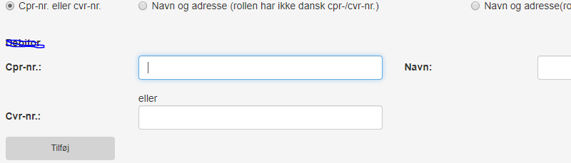
Sælgerandel skal indtastes. Dette skal være muligt i ovenstående billede. Kan evt. rettes i listen, når der returneres til denne.

Link ”Fjern alle sælgere” fjerner alle sælgere i listen.

Ved næste valideres at både tæller og nævner er udfyldt. I modsætning til i dag, skal det valideres, at sælger andel, der overdrages ikke overstiger 1/1.

I en ramme med teksten ”Køber(e)”:

Liste med følgende felter
Cpr-nr./cvr-nr., Navn, Andel af ejendom der erhverves, Slet

Herefter sædvanlig aktør komponent med specificerede ændringer.

Når trin åbnes er ”Cpr-nr. eller cvr-nr.” default markeret og lige nedenunder vises følgende tekst.
”Hvis køber angives med cvr-nr., skal der besvares supplerende spørgsmål om handelen/købet. Når et selskab eller anden sammenslutning erhverver fast ejendom, skal der som udgangspunkt foreligge tilladelse til erhvervelsen. I visse tilfælde kan køberen/erhververen afgive erklæring i henhold til lov om sommerhuse og campering i trinnet "Erklæringer".”

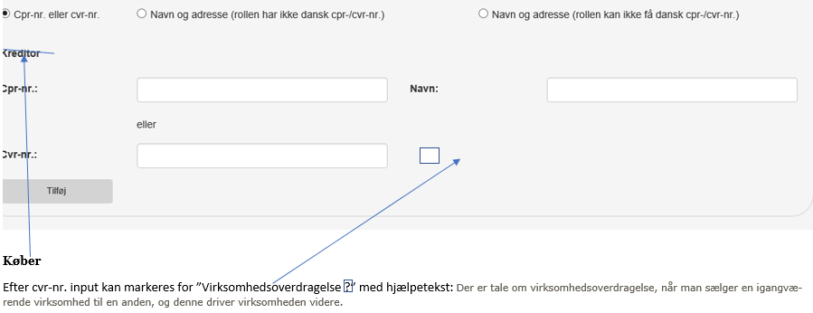
Det trin, der i dag hedder ”Køber er angivet ved CVR” udgår og erstattes af ovenstående.
Endvidere udvidet med vist checkboks/hjælpetekst og angivelse af køber andele. Disse køber andele skal have hjælpeteksten ”Her skal angives den andel af ejendommen, som køber erhverver”.
Køber andele placeres mellem ”Køber” og ”Cpr-nr.”.

Er køber angivet ved cvr-nr., skal det ved ”Tilføj” undersøges, om cvr-nr. er en enkeltmandsvirksomhed. Er dette tilfælde gives fejlmedddelelsen ”Cvr-nr. er en enkeltmandsvirksomhed. Tilføj i stedet rollen med cpr-nr.og navn. Oplysninger om enkeltmandsvirksomheden kan angives i sidste trin i anmeldelsen under ”Øvrige oplysninger”, og køber bliver ikke tilføjet. På nær ”Find objekt” og fuldmagtshaver i tinglysningsfuldmagter, skal denne funktionalitet indføres i alle omlagte ekspeditionstyper.

Byggeklods ”Købesum mv.”.
Trinnet hedder i dag ”Angiv oplysninger om vilkårene for handelen”, men omdøbes til ”Købesum mv.”.

Ledetekst ændres til
”Her skal angives de nærmere oplysninger vedr. overtagelsesdato og købesum, der gælder for handelen/overdragelsen.”

Hjælpetekster skal være disse:

Overtagelsesdato: Den dag, parterne har aftalt, at den juridiske overtagelse skal finde sted.
Dato for evt. købsaftale: Hvis køber og sælger forud for oprettelsen af skødet har indgået en købsaftale, angives datoen for denne aftale.
Kontant købesum: Beløbet skal angives inkl. evt. moms. Det skal angives, at overdragelsen er en kontanthandel. Evt. gældsovertagelse skal anmeldes på pantebrevet, men oplysning herom kan med fordel medtages i feltet ”skødetekst”. Købesummen skal angives og specificeres med gave etc. Hvis købesummen undtagelsesvis udgør 0 DKK., skal anmeldelsen samtidig indeholde særskilt begrundelse herfor. Hvis det er nødvendigt at overdrage flere ejendomme i flere anmeldelser, bør den samlede købesum angives i alle anmeldelser. Vedrørende tinglysningsafgiften, beskrives forholdet nærmere i begrundelsesfeltet på trinnet Tinglysningsafgift, og herunder på hvilken ejendom afgiften er betalt.
Beløb til arv/gave: Hvis en del eller hele købesummen udgør arv eller gave, skal beløbet angives her. Der er tale om arv, når en persons formue eller ejendele helt eller delvist udloddes til en anden på grund af slægtskab eller ifølge testamentarisk bestemmelse - både ved a’ conto udlodning eller ved den endelige udlodning. Der er tale om en gave, når man giver eller modtager noget af værdi, og der ikke skal betales fuldt ud for det.
Overtagne restancer af skatter og afgifter eller andre ydelser: En restance er et ubetalt krav, som skyldneren (debitor) endnu ikke har betalt. I forbindelse med en bolighandel vil køber evt. acceptere at overtage restancer som en del af købesummen. Derforuden vil der i vedtægtsbestemmelser kunne findes bestemmelser, som pålægger køberen af en ejendom (i fri handel) at overtage sælgers restancer vedrørende eksempelvis forbrug af fjernvarme. En tvangsauktionskøber er i modsætning hertil ikke forpligtet til at overtage denne restance. Forskellige typer af restancer: brandforsikringspræmie, ejendomsskatter, renter af krav, selskabs- og fondsskat, udbytte- og dødsboskat.
Beløb til anlægsbidrag til vej m.v., der er forfaldent til betaling på tidspunktet for ejerskiftet: Anlægsbidrag til vejanlæg mv., skal medtages her hvis bidraget er forfaldent til betaling på tidspunktet for ejerskiftet. Betaling for tilslutning til vej -, vand -, gas -, elektricitets-, fjernvarme og lign. anlæg (anlægsbidrag) skal medregnes til afgiftsgrundlaget, hvis beløbet er forfaldent til betaling på tidspunktet for ejerskiftet. Tidspunktet for ejerskiftet er det tidspunkt som parterne har valgt som tidspunktet for ejendomsrettens overgang (overtagelsesdagen). Løbende ydelser, der betales til vedligeholdelse mv. af de nævnte anlæg, skal ikke medtages i afgiftsgrundlaget.
Løsøre/driftsmateriel: Der skal ikke betales afgift for overdragelse af løsøre. Som afgiftsfrit løsøre anses bl.a. driftsinventar og driftsmateriel, maskiner og tekniske anlæg til brug for en erhvervsvirksomhed. Mælkekvoter, roekvoter, betalingsrettigheder og lign., anses i afgiftsmæssig henseende som løsøre. Installationer der er indlagt til brug for ejendommen, fx varmeanlæg, belysning, elevatorer og almindelige ventilationsanlæg, er omfattet af tinglysningslovens § 38 og er dermed en del af afgiftsgrundlaget. Det samme gælder sædvanlige hårde hvidevarer.
Husdyrbesætning: Ved landbrugsejendomme omfatter afgiftsfrit løsøre tillige ejendommens besætning, gødning, afgrøder og beholdninger. Gyllebeholdere og større siloer anses som en del af den faste ejendom, og vederlaget herfor skal indgå i afgiftsgrundlaget, og denne del af vederlaget skal ikke medtages her.
Angiv specifikation af løsøre/driftsmateriel og/eller husdyrbesætning: Her skal angives, hvilket løsøre, driftsmateriel og/eller husdyrsbesætning, der overdrages, og/eller begrundelse for købesum. Bemærk at ved angivelse af fritekst, vil anmeldelsen blive udtaget til manuel behandling.

Trinnet omlægges 1-1, dog skal der være stjernemarkering ud for ”Kontant købesum” da denne skal udfyldes. Er denne 0, skal brugerne skrive et 0. Endvidere vil ved valg af anden valuta end DKK resultere i at oplysninger hvor om valuta skal angives, udfolder sig lige neden under. Da dette er yderst sjældent, vælges fold-ud i stedet for pop-up. Kan evt. ændres under udvikling til pop-up. Vælges DKK igen fjernes felter igen. Samme felter som i dag.
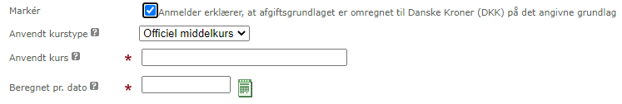
Krævede felter som i dag.

Husk, at kun når den angive købesum er under 50% af ejendomsvurderingen, så skal købesums beskrivelsen(Angiv begrundelse for købesum under 50% af ejendomsvurderingen) vises.
Hvis valuta er anden valuta end DKK, omregnes til DKK ud fra den angivne valuta, om ovenstående beskrivelsesfelt skal vises. Om beregning kan ske når der tabbes ud af felt, eller det kræver en ”Beregn” knap, må afgøres under udvikling.

Husk at hvis der er mere end én ejendom i anmeldelsen, laves en beregning på samlet vurdering, for at kunne benytte ovenstående regel for visning af købesums beskrivelsen(Angiv begrundelse for købesum under 50% af ejendomsvurderingen). Beregning sker ved at lægge alle ejendommes vurdering sammen. Der tages højde for, at hvis 2 eller flere af ejendommene har samme kommune/ejendomsnummer, så er de samvurderet, og skal kun tælle for den ene? Skiftes ejendom via pop-up, skal dette også kunne håndteres.

I dag vises ovennævnte heller ikke hvis handelskategori er ”Det er kun en del af ejendommens areal, der overdrages.” Da denne information fremadrette ligger efter, så må brugeren skrive i tekstfeltet, at det kun er en del af ejendomme, der overdrages.

Byggeklods ”Manglende ejendomsværdi”.
Trinnet udgår, og skal erstattes af en validering under A-erklæringer på beregnet tinglysningsafgift. Se beskrivelse af denne byggeklods længere nede i dokumentet.

Byggeklods ”Tinglyste hæftelser”.
Trinnet er beskrevet i VUA148 Omlægning RespektAdkomst
Det skal ikke her være muligt at lave en fremtidig respekt.

Byggeklods ”Tinglyste servitutter”.
Trinnet er beskrevet i VUA148 Omlægning RespektAdkomst

Byggeklods ”Oplysning om handelen mv.”.
De tre første checkbokse er som i dag. Inkl. disabling af ”Handelstype”, ”Ejendomstype” og ”Om bygningen”.

Nedenstående dialog er et oplæg. Under udvikling vil DSS komme tidligt ind over layout/dialog for at få den mest optimale.

For fjerde checkboks ”Det er kun en del af ejendommens areal, der overdrages.”, vil markering i denne åbne frasefunktionalitet. Logik ændres altså i forhold til i dag, da der ikke vil være en ”Tilføj tekst” knap. I modsætning til i dag, skal der ikke ved denne markering vedhæftes bilag før underskriftsmetode trinnet
Fjernes markering i checkboks, fjernes tekst. Dog gemmes teksten stadig, som i dag, så sættes markering igen, åbnes frasefunktionalitet med den tidligere indtastede tekst.
For femte checkcboks ”Den i anmeldelsen anførte købesum vedrører flere selvstændige faste ejendomme.” vil markering i denne åbne mulighedhed for præcis samme felter/funktionalitet som i dag.
Denne checkboks skal have samme funktionalitet som beskrevet ved fjerde checkboks ovenfor.

Som i dag, kan der kun være markeret i én af de 5 checkbokse.

Handelstype:
Default er ingen valgt i drop-down.
Hvis der vælges ”Almindelig fri handel på særlige vilkår” eller ”Salg med interessesammenfald mellem sælger og køber”, vises, i stedet for som i dag ”Tilføj tekst”, en drop-down lige nedenunder med de 4 valgmuligheder som ”Tilføj tekst” giver i dag. Vælges en af de andre fjernes denne igen.

Vælges ”Andet” åbner frasefunktionalitet
Vælges en anden type fjernes frasefelt, men tekst gemmes, som i dag, så hvis ”Andet” vælges igen, så er teksten der stadig.

Ejendomstype:
Default er ingen valgt i drop-down. Samme ejendomstyper som i dag.

Hvis der vælges ”Flerfamiliesejendom” kommer pop-up til angivelse af antal beboelseslejligheder.
Overskrift i pop-up er:
Da handelen omfatter en flerfamiliesejendom, skal du besvare supplerende spørgsmål om ejendommen. Her angives antal bebeoelseslejligheder. I de tilfælde, hvor en overdragelse af fast ejendom vedrører en ejendom med 2 eller flere beboelseslejligheder, skal sælgeren/overdrageren afgive erklæring i henhold til andelsboligforeningsloven i trinnet "Erklæringer”.
Hjælpetekst er
Såfremt det lejede husrum kun må anvendes til beboelse eller blandet beboelse og erhverv. Der er tale om en beboelseslejlighed i lejelovgivningens forstand, hvis der til lejemålet hører et selvstændigt køkken med afløb.

Dette behøvede egentlig ikke være en pop-up, men er valgt fordi det ellers ville være svært med den lange overskrift.
Der valideres på, at der skal være udfyldt et tal. 0 er at betragte som et tal.
Pop-up vil have både en ”Luk” og en ”Fortryd” knap.
Lige under drop-down står ”Antal beboelseslejligheder: xx”, med rediger link efter sig.

Vælges ”Udlejningsejendom” kommer pop-up.
Overskrift i pop-up er:
Da handelen omfatter en udlejdningsejendom, skal du besvare supplerende spørgsmål om ejendommen. I de tilfælde, hvor ejendommen indeholder et antal beboelseslejemål, der overstiger 5 eller både beboelses- og erhvervslejemål, hvor det samlede antal overstiger 12, skal sælgeren/overdrageren afgive erklæring i henhold til lejeloven i trinnet "Erklæringer".”

Pop-up har disse felter
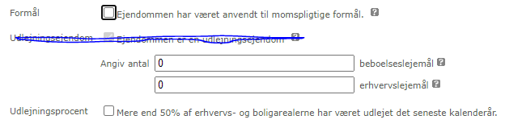
Det er ikke her nødvendigt med checkboks til ”Ejendommen er en udlejningsejendom”, da dette er implicit ved valg af ejendomstypen. Markering skal huskes medtaget i XML.
Pop-up vil have både en ”Luk” og en ”Fortryd” knap. Som beskrevet ved andre pop-up.
Data vises under drop-down når der returneres. ”Rediger” link ved siden af

Vælges ”Erhvervsejendom” kommer pop-up med disse felter.
Overskrift til pop-up er ” Da handelen omfatter en erhvervsejendom, skal du besvare supplerende spørgsmål om ejendommen. I de tilfælde, hvor ejendommen indeholder et antal beboelseslejemål, der overstiger 5 eller både beboelses- og erhvervslejemål, hvor det samlede antal overstiger 12, skal sælgeren/overdrageren afgive erklæring i henhold til lejeloven i trinnet "Erklæringer".”
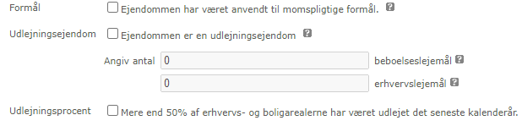
Kun hvis der er markeret i ”Ejendommen er en udlejningsejendom”, er det muligt at angive antal beboelseslejemål og erhvervslejemål, samt markere for ”Mere end 50%....”. Vil altså være disablet hvis ikke det er en udlejningsejendom.

Pop-up vil have både en ”Luk” og en ”Fortryd” knap. Som beskrevet ved andre pop-up.
Data vises under drop-down når der returneres. ”Rediger” link ved siden af

Vælges ”Landbrugsejendom” vises evt. pop-up. Pop-up vil have både en ”Luk” og en ”Fortryd” knap. Som beskrevet ved andre pop-up.

Overskrift: ”Da handelen vedrører landbrug, gartneri eller skovbrug skal der anføres yderligere oplysninger til brug for den offentlige ejendomsvurdering”.
Bemærk at i forhold til i dag er ”Valg af valuta” fjernet, da denne kommer implicit fra trin ”Købesum mv.”. Valutakoden vises stadig efter beløbsfelterne.
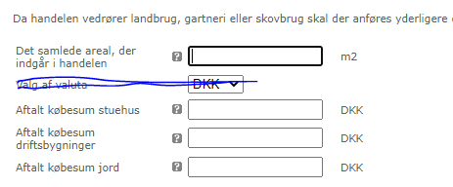
Pop-up vil have både en ”Luk” og en ”Fortryd og luk” knap. Som beskrevet ved andre pop-up.
Informationer tages som i dag med tilbage og vises under drop-down. ”Rediger” link ved siden af.
Vælges anden ejendomstype, fjernes oplysninger igen, men gemmes, så teksten stadig er der, såfremt den vælges igen.

Vælges ”Andet” åbner frasefunktionalitet
Vælges en anden fjernes frasefelt, men tekst gemmes, som i dag, så hvis ”Andet” vælges igen, så er teksten der stadig.

Om bygningen:
Default er ingen valgt i drop-down.

Byggeklods ”Skødetekst”.
Overskrift: ”Her kan du angive øvrige vilkår, der gælder for handelen. Oplysninger, der angives her, vil ikke blive prøvet af Tinglysningsretten, og er derfor ikke tinglyste.”

Skødetekst er frasefunktionalitet, altså mulighed for direkte indtastning og mulighed for valg af fraser.

Erklæringer.
Mulige T-erklæringer kan vælges.

Beregnet tinglysningsafgift
Der indarbejdes en validering, så hvis en af ejendommene i anmeldelsen ikke har en ejendomsværdi, så gives en fejlmeddelelse om, at der skal vælges en A erklæring på trinnet beregnet tinglysningsafgift
”Da ejendom(me) i anmeldelsen ikke har nogen fastsat ejendomsværdi i tingbogen, skal der afgives en erklæring om værdien på anmeldelsestidspunktet.”

Underskriftsmetode.
Køber og sælger må ikke kunne slettes eller tilføjes i listen under ”Andre roller”, da det ikke her er muligt at indtaste andele.

Gamle kladder slettes.

Byggeklodsdokument opdateres

OIO og Model:
Ingen ændringer

Presentation::
Er en af køberne et cvr-nr., og der var markering for virksomhedsoverdreagelse i anmeldelsen, skal der efter sidste køber rolle stå: ”Ejendommen overdrages som led i virksomhedsoverdragelse”.

Er ejendomstype ”Erhversejendom”, og der ikke er markering i ”Ejendommen er en udlejningsejendom”, skal oplysninger om udlejningsprocent ikke renderes.

Teksten ”Handelen omfatter bygning/er, der er planlagt nedrevet” ændres til ”Handelen omfatter bygning(er), der er planlagt nedrevet.

